**黄勖 22920212204392**

**第三章 6、7、8、9、10、20**

**6、**

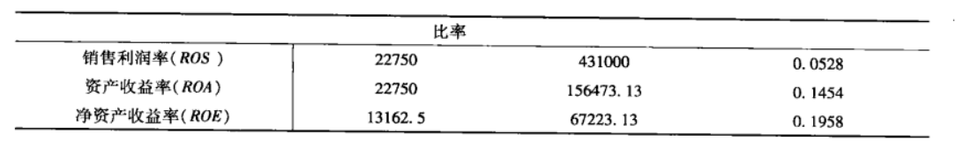

**7、**

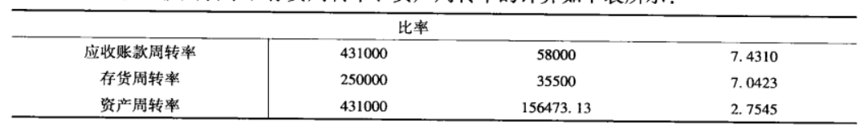

**8、**

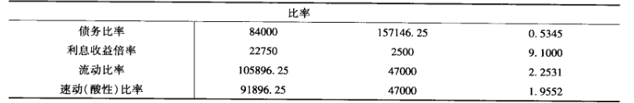

**9、**

**每股账面价值= 73146.25/ 20000 =3.6573(美元)。**

**10、**

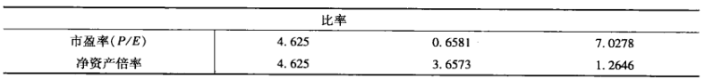

**20、**

